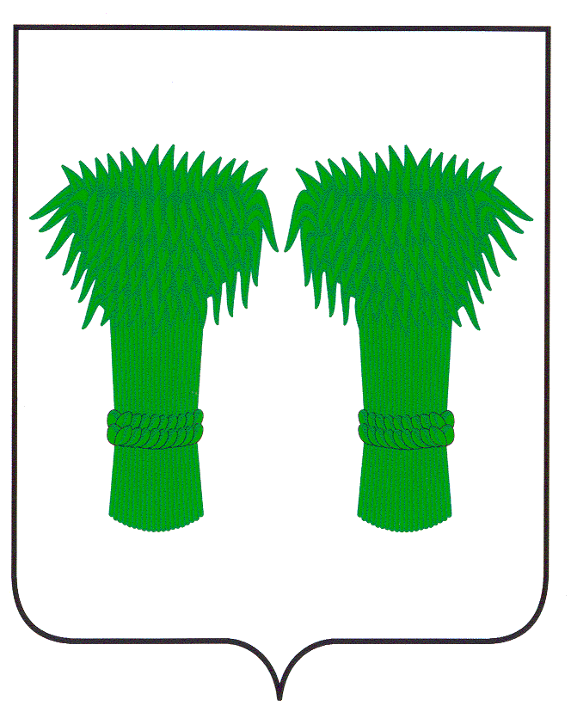

Издается
с июня
2007года
№ 191
13 августа
2018года
Бесплатно

МУНИЦИПАЛЬНЫЙ
ВЕСТНИК

информационный бюллетень
Официальное издание районного Собрания депутатов и
администрации Кадыйского муниципального района
ИЗВЕЩЕНИЕ
Администрация Кадыйского муниципального района сообщает о возможности предоставления земельного участка площадью 2000 кв. м. с кадастровым номером 44:05:060713:147, местоположение: Костромская область, Кадыйский район, д. Лубяны в аренду на 20 лет для ведения личного подсобного хозяйства, категория земель — земли населенных пунктов. Заинтересованные лица в течение 30 дней со дня опубликования извещения в муниципальном вестнике администрации Кадыйского муниципального района и размещения извещения на официальном сайте могут подать заявления о намерении участвовать в аукционе на право заключения договора аренды земельного участка.
Прием заявлений по адресу: Костромская область, Кадыйский район, п. Кадый, ул. Центральная, д.3 график работы: пн-пт, с 8.00 до 17.00, перерыв с 12.00 до 13.00 часов
Телефон для справок: 8(49442)3-40-03
Глава администрации
Кадыйского муниципального района В. В. Зайцев
ИЗВЕЩЕНИЕ
Администрация Кадыйского муниципального района сообщает о возможности предоставления земельного участка площадью 1630 кв. м. с кадастровым номером 44:05:060713:148, местоположение: Костромская область, Кадыйский район, д. Лубяны в аренду на 20 лет для ведения личного подсобного хозяйства, категория земель — земли населенных пунктов. Заинтересованные лица в течение 30 дней со дня опубликования извещения в муниципальном вестнике администрации Кадыйского муниципального района и размещения извещения на официальном сайте могут подать заявления о намерении участвовать в аукционе на право заключения договора аренды земельного участка.
Прием заявлений по адресу: Костромская область, Кадыйский район, п. Кадый, ул. Центральная, д.3 график работы: пн-пт, с 8.00 до 17.00, перерыв с 12.00 до 13.00 часов
Телефон для справок: 8(49442)3-40-03
Глава администрации
Кадыйского муниципального района В. В. Зайцев
ИЗВЕЩЕНИЕ
Администрация Кадыйского муниципального района сообщает о возможности предоставления земельного участка площадью 1630 кв. м. с кадастровым номером 44:05:060713:146, местоположение: Костромская область, Кадыйский район, д. Лубяны в аренду на 20 лет для ведения личного подсобного хозяйства, категория земель — земли населенных пунктов. Заинтересованные лица в течение 30 дней со дня опубликования извещения в муниципальном вестнике администрации Кадыйского муниципального района и размещения извещения на официальном сайте могут подать заявления о намерении участвовать в аукционе на право заключения договора аренды земельного участка.
Прием заявлений по адресу: Костромская область, Кадыйский район, п. Кадый, ул. Центральная, д.3 график работы: пн-пт, с 8.00 до 17.00, перерыв с 12.00 до 13.00 часов
Телефон для справок: 8(49442)3-40-03
Глава администрации
Кадыйского муниципального района В. В. Зайцев
Информационный бюллетень выходит не реже 1 раза в квартал.
Тираж 10 экземпляров.
Учредители: Собрание депутатов и администрация Кадыйского муниципального района.
Адрес: 157980 Костромская область п. Кадый ул. Центральная д. 3; тел./факс (49442) 3-40-08 .

